

Les Familles VERHAEGEN - MARICONDA et apparentées

Ont la profonde tristesse de vous faire part du décès de

***Monsieur Michel VERHAEGEN***

***Veuf de Madame Maria MARICONDA***

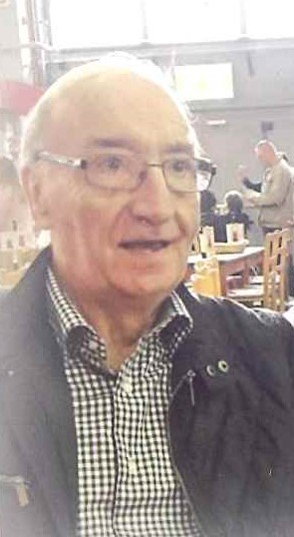

Né le 24 octobre 1944 à Fleurus   
Décédé le 25 septembre 2023 à Gilly

Les funérailles civiles auront lieu ce **lundi 02 octobre 2023**, suivies de l’inhumation du corps dans le caveau familial au **Cimetière du Vieux Campinaire de Fleurus** vers **11h00**.

Le défunt repose à la maison mortuaire où un dernier hommage peut lui être rendu

ces jeudi, vendredi, samedi, dimanche**.  
  
La levée du corps aura lieu ce lundi 02 octobre 2023 à 10h30.**

*Toute l’équipe des funérailles HEREMANS – SCHOTSMANS vous présente ses sincères condoléances.*

*Ce présent avis tient lieu de faire-part.*

*Funérailles HEREMANS-SCHOTSMANS*

*Châtelineau - 071/38.10.80 – 0476/71.10.28*

Vos condoléances par e-mail : funerailles-heremans-schotsmans@hotmail.com